ПрЕСС-РЕЛИЗ

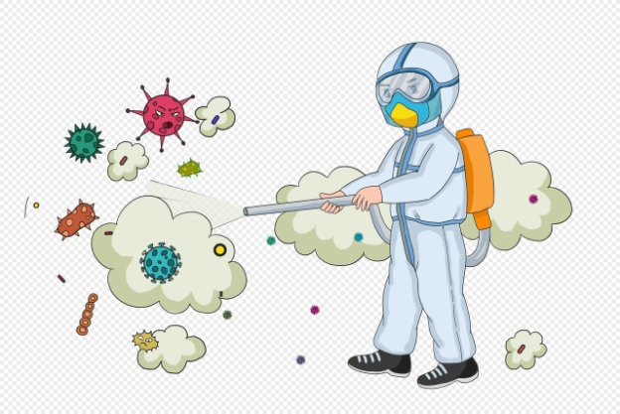

О лицензировании деятельности по оказанию услуг по дизинфекции, дизинсекции и деватизиции в целях обеспечения санитарно-эпидемиологического благополучия населения

Напоминаем, что согласно требованиям п. 23 Минимального перечня услуг и работ, необходимых для обеспечения надлежащего содержания общего имущества в многоквартирном доме, и порядке их оказания и выполнения, утвержденного постановлением Правительства РФ от 03.04.2013 № 290, работы по содержанию помещений, входящих в состав общего имущества в многоквартирном доме, включают в себя, в том числе мероприятия по проведению:
дератизации и дезинсекции помещений, входящих в состав общего имущества в многоквартирном доме;
дезинфекции септиков, дворовых туалетов, находящихся на земельном участке, на котором расположен этот дом.

Федеральным законом от 29.05.2023 № 194-ФЗ «О внесении изменений в Федеральный закон «О лицензировании отдельных видов деятельности» и статью 44 Федерального закона «О санитарно-эпидемиологическом благополучии населения» (далее – Федеральный закон № 194-ФЗ) в Федеральный закон от 04.05.2011 № 99-ФЗ «О лицензировании отдельных видов деятельности», а также в Федеральный закон от 30.03.1999 № 52-ФЗ «О санитарно-эпидемиологическом благополучии населения» внесены изменения, согласно которым:
юридические лица и индивидуальные предприниматели, осуществляющие деятельность по дезинфекции, дезинсекции и дератизации, обязаны получить соответствующую лицензию не позднее 01.09.2024;
установлен порядок оценки соответствия соискателя лицензии лицензионным требованиям, порядок устранения лицензиатом выявленных нарушений, основания приостановления и аннулирования лицензии.

! ! ! Федеральный закон № 194-ФЗ вступает в силу с 01.03.2024.

